# **LOGO 2LOGO 1**

**Ambreen Gulfraz- 008**

**Muneeb Mehfooz - 034**

**Use Case Diagram:**

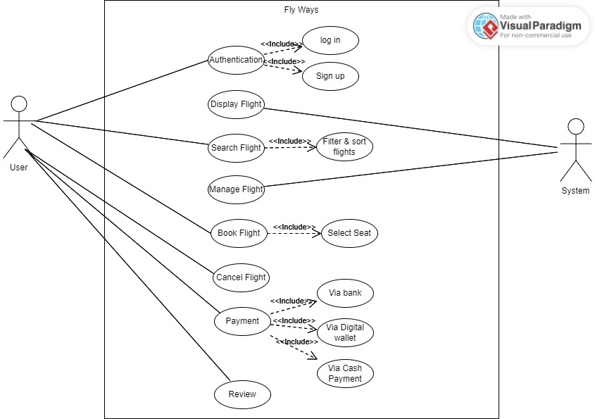

**Class Diagram :**

